检验检测资质认定操作说明

添加

封面信息

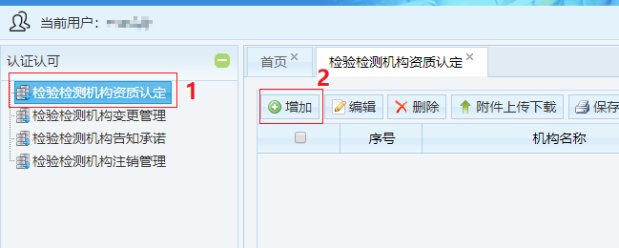

依次填写保存信息
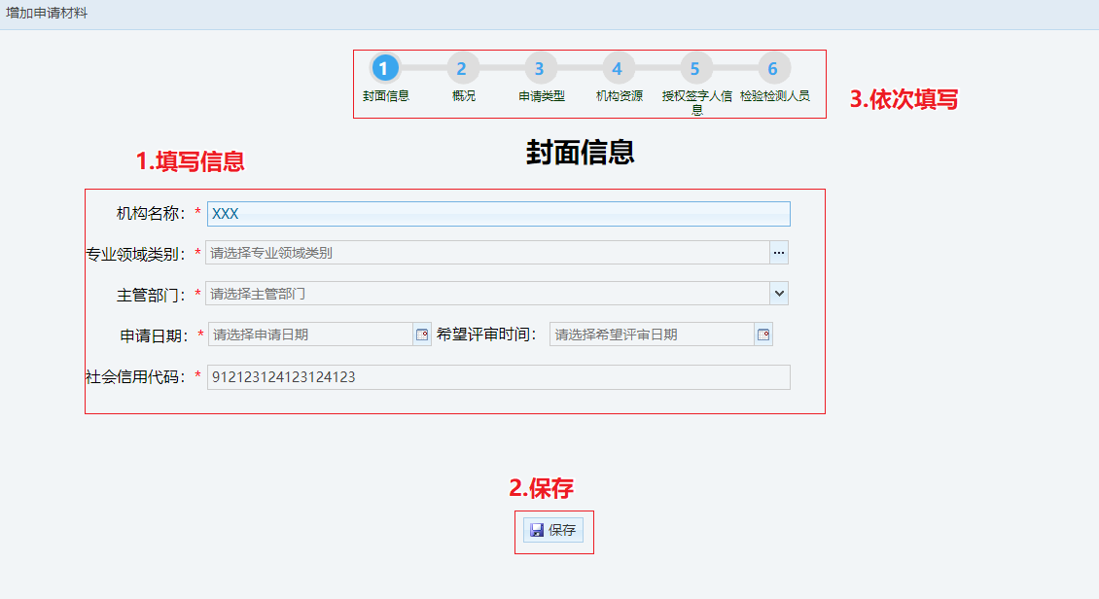

机构资源 - 申请地点必填
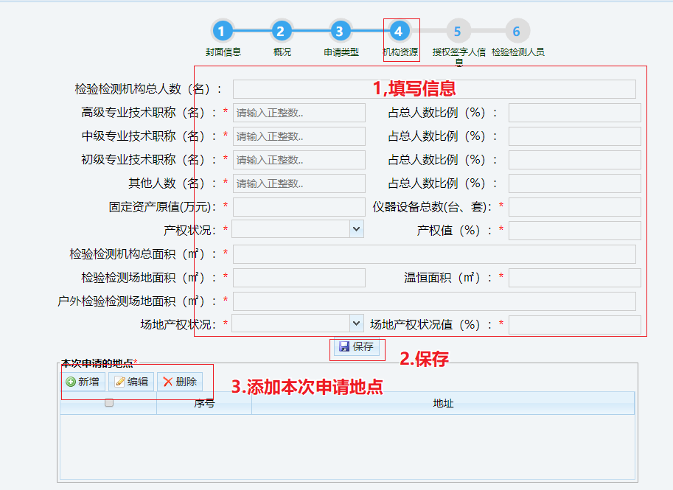

1.4
检验检测机构人员 - 下载模板 根据要求规范填写信息 之后 点击上传模板
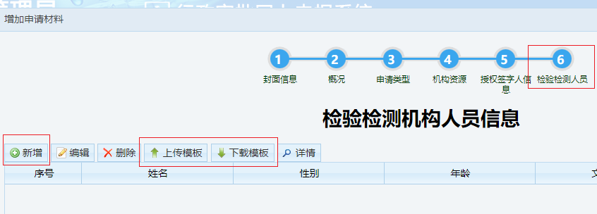

编辑
选中记录 点击 按钮 修正信息
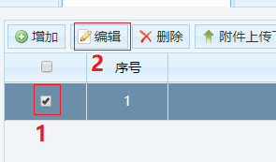

删除
选中记录 点击 按钮 删除信息 (ps:注意只能删除未上报的信息)
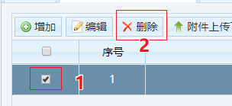

四 .附件上传下载
选中记录 点击按钮
附件分为 : “必传的附件类型” “非必传的附件类型”

点击上传 , 上传附件
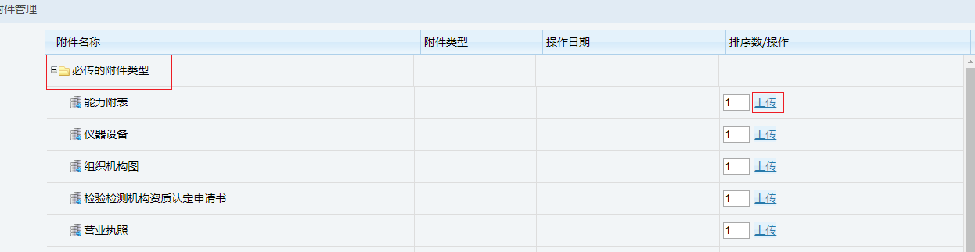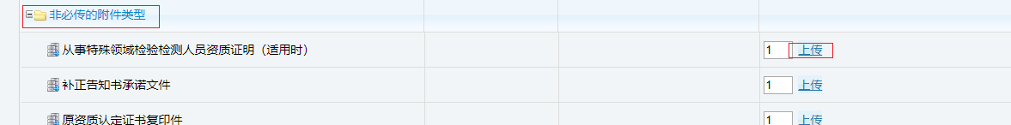

4.2
上传完附件 可以下载,查看,删除附件
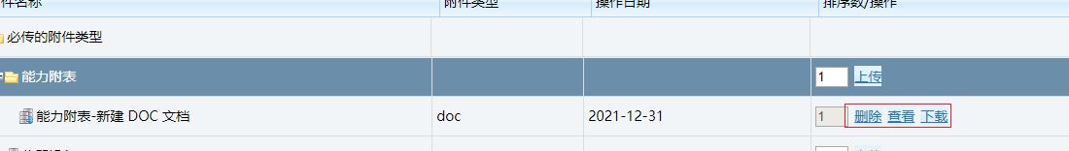

五. 保存申请书
点击”保存”按钮
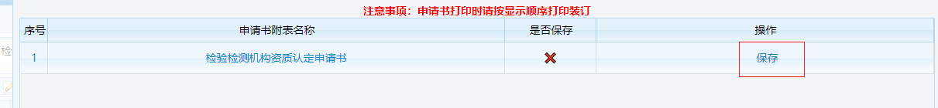
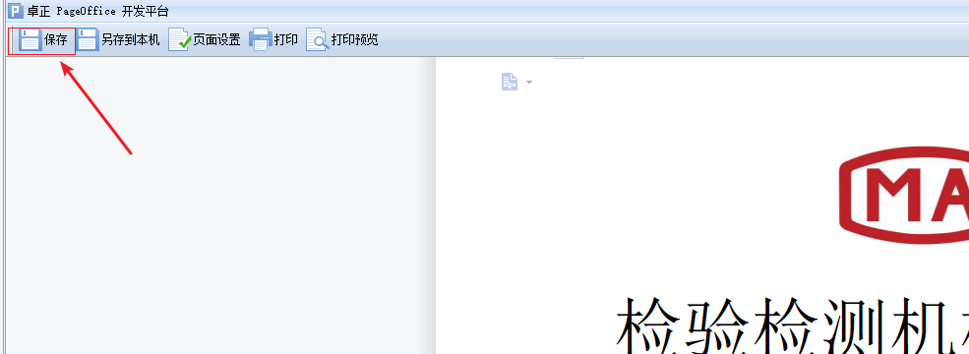

保存完申请书可以进行下载,重新保存,查看
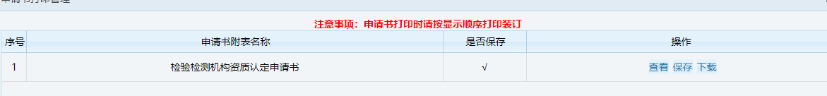

上报
确认所有基本信息,附件,申请书保存完毕后, 选中记录 点击: 按钮

反馈信息
上报后, 点击  按钮 可查看当前距离的流程状态

终止申请
如果信息已上报,需要修改信息,点击 按钮 可以等待审批人员退回
退回信息会显示”已退回” 则可以整改 ,整改完毕后再点击 按钮即可
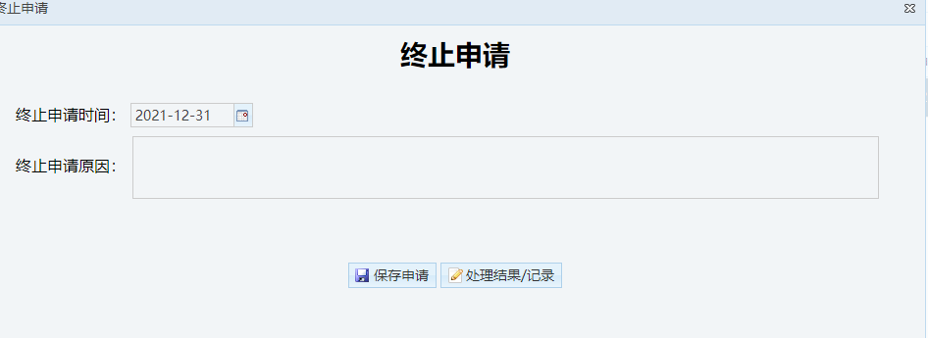

详情
点击  按钮 可查看当前记录的所有基本信息

